ՀՀ ԿՐԹՈՒԹՅԱՆ, ԳԻՏՈՒԹՅԱՆ, ՄՇԱԿՈՒՅԹԻ ԵՎ ՍՊՈՐՏԻ ՆԱԽԱՐԱՐՈՒԹՅՈՒՆ
Վարդանանք կրթահամալիր

Հետազոտական աշխատանք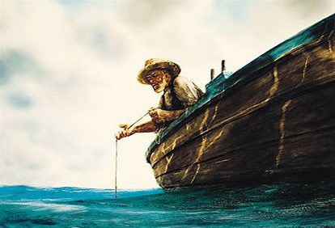

Թեմա՝ Էռնեստ Հեմինգուեյ «Ծերունին և ծովը»
Կատարող՝ Զ. Աթոյան
Գիտական ղեկավար՝ Ա. Անտոնյան

Երևան 2022

Բովանդակություն

Ներածություն……………………………………………………………...…3
Գլուխ 1 ……………………………………………………………….……….5
Գլուխ 2………………………………………………………………………..8
Գլուխ3………………………………………………………….……………..10
Եզրակացություններ…………………………………………………….....20
Օգտագործված գրականության ցանկ……………………………….…...21

Ներածություն
Ժամանակակից կրթական համակարգում անհրաժեշտություն է առաջանում նորովի մոտեցում հանդես բերել գրականության ուսուցման մեթոդաբանության նկատմամբ: Նոր տեխնոլոգիաների և համացանցի օգտագործումը զգալիորեն ընդլայնում է ուսումնական նյութի որոնման, հաղորդման ու յուրացման հնարավորությունները:
Ներկայումս ուսուցչին վերապահվող կարևորագույն խնդիրներից մեկը կրթության բովանդակության կազմակերպումն է: Այդ գործընթացում ուսուցիչը մի շարք այլ գործոնների հետ պետք է հաշվի առնի նյութի մատուցումը: Մատուցման նպատակադրումը պետք է լինի աշակերտակենտրոն, ուսուցումը պետք է հասկանալի լինի ոչ թե բոլորին, այլ յուրաքանչյուրին: Դասի նպատակը պետք է լինի գիտելիքների, հմտությունների, վերլուծական մտածողության և այլ որակների զարգացումը: Աշակերտները պետք է առավելագույնս ներգրավված լինեն դասին:
Սույն հետազոտական աշխատանքի թեման է՝ Էռնեստ Հեմինգուեյ «Ծերունին և ծովը»: « »
Թեմայի արդիականությունը: Աշխատանքն արդիական է, քանի որ Հեմինգուեյը վեպը գրել է 1951 թվականին, հրատարակել է 1952 թվականին՝ հետպատերազմյան տարիներին, և այս գիրքն առանձնանում է՝ որպես մարդասիրական ստեղծագործություն՝ տոգորված մարդու ուժի նկատմամբ աննկարագրելի հավատով: Ծերունին և ծովը դասավանդվում է աշխարհի տարբեր մասերի դպրոցներում։ Հեմինգուեյը այս գրքի հերոս ծերունու միջոցով ցանկանում էր ցույց տալ հարգանքը հակարակորդի հանդեպ, որը կարող է լինել պայքարի ժամանակ, և աստվածաշնչյան զուգահեռներ անցկացնել իր ժամանակակից աշխարհում։
Հետազոտության նպատակը: Հետազոտության նպատակն է այս գործն ավելի հետաքրքիր մատուցելու ճանապարհ ցույց տալ, նոր մեթոդներով սովորեցնել երեխաներին գնահատելու ունակություն, ձևավորել վերաբերմունք հակառակորդի նկատմամբ պայքարի ժամանակ: Աշակերտը կկարողանա զարգացնել հաղորդակցական հմտություններ, ճանաչողական որակներ:
Հետազոտության խնդիրները:
- Մշակել նոր մեթոդներ՝ նյութն աշակերտին ավելի ընկալելի դարձնելու համար:
- Ծերունու օրինակով աշակերտի մեջ ձևավորել հաղթանակի արժեքը: Բայց և չմոռանալ, որ յուրաքանչյուր իրավիճակում անհրաժեշտ է մարդ մնալ և արժանապատվորեն հաղթանակ տանել:
- Մշակել դասի նոր ռազմավարություն՝ ՏՀՏ գործիքների կիրառմամբ և միջառարկայական կապի միջոցով:
Հետազոտության մեթոդը: Վիպակի բովանդակության և կերպարների վերլուծման ընթացքում կիրառել ենք նկարագրական մեթոդ:

ԳԼՈՒԽ ԱՌԱՋԻՆ
Ամերիկացի հանրահայտ գրող Էռնեստ Հեմինգուեյը գրական մեծ ժառանգություն է թողել սերունդներին: Նա իր գրական ստեղծագործությունների մեծ մասը գրել է 1920-1950 թվականներին: Նրա երեք վեպերը և կարճ պատմվածքների չորս ժողովածուները հրատարակվել են հետմահու։ Հեմինգուեյը բավականին հախուռն կյանք է ունեցել: Առաջին համաշխարհային պատերազմի ժամանակ նա կամավոր զինվորագրվել է իտալական բանակ: Իսպանիայի քաղաքացիական պատերազմի տարիներին Հեմինգուեյը ռազմաճակատում աշխատել է իբրև լրագրող, իսկ Եվրոպայում ապրելու տարիներին մասնակցել է Երկրորդ համաշխարհային պատերազմին: Իր կյանքի ընթացքում Հեմինգուեյը անցել է մի շարք դժվարությունների միջով և քանիցս կռիվ է տվել մահվան դեմ: Նա հիվանդացել է սիբիրախտով, մալարիայով, շաքարախտով, թոքաբորբով և մի շարք այլ հիվանդություններով: Երկու անգամ ավիավթարի է ենթարկվել և մի շարք վնասվածքներ ստացել: Այդ բոլոր փորձությունները հաղթահարելուց և մահվան ճիրաններից մի կերպ դուրս պրծնելուց հետո նա ինքնակամ որոշել է վերջ դնել կյանքին: 1961 թ.-ի հուլիսի 2-ին Հեմինգուեյը ինքնասպանություն է գործել:Պատերազմի բովով անցած այս գրողի «Հրաժեշտ զենքին» և «Ում մահն է գուժում զանգը» գրքերը շատ կողմերով հիմնված են իր անձնական փորձառության վրա: Ինքնակենսագրական տարրեր կան նաև «Ծերունին և ծովը» հայտնի վիպակի մեջ, որի համար Հեմինգուեյը պարգևատրվել է Նոբելյան մրցանակով: Նոբելյան մրցանակը համարվում է ամենահեղինակավոր մրցանակը, որ շնորհվում է գրականության, բժշկության, ֆիզիկայի, քիմիայի, խաղաղության և տնտեսագիտության բնագավառներում։
«Ծերունին և ծովը» Հեմինգուեյի վերջին ծավալուն գեղարվեստական ստեղծագործությունն է: Վիպակում նկարագրվում է ծերունի ձկնորսի և մարլին ձկան պայքարը։ Վեպը սկսվում է նրանով, որ հեղինակը խոսում է ձկնորսի մասին, որն արդեն 84 օր ծովում է և ոչ մի ձուկ դեռ չի որսացել։Նա մեն-մենակ ձուկ էր որսում Գոլֆսթրիմում:
Երկրագնդի բոլոր գետերը միասին վերցրած մի քանի տասնյակ անգամ ավելի քիչ են ջուր տեղաշարժում, քան Գոլֆսթրիմը: Օվկիանոսային ջրերին քամին է ստիպում տեղաշարժվել որոշակի ուղղությամբ: Ամենամեծ օվկիանոսային հոսանքներից մեկը սկսվում է Ատլանտյան օվկիանոսում, երբ քամիները Աֆրիկայից փչում են դեպի ամերիկա, ջրի մի մասը ներթափանցում է Մեքսիկական ծոց, որտեղից հզոր հոսանքով ուղղվում է դեպի Ատլանտյան օվկիանոս և ապա դեպի Եվրոպայի ափերը: Ամերիկայի ափերի մոտ այս հոսանքն անվանում են Գոլֆսթրիմ: Գոլֆսթրիմի ջրերը հոսում են 10կմ արագությամբ, հոսանքի խորությունը՝700կմ, լայնությունը՝75_120 կմ:
Սանտիագոն համարվում է «ամենաձախորդ մարդը» (սալաո)։ Իրականում նա այնքան դժբախտ է, որ իր աշակերտի ծնողներն արգելել են տղային ձկնորսության գնալ ծերունու հետ և ուղարկել են նրան ավելի հաջողակ ձկնորսի հետ։ Սակայն տղան, նվիրված մնալով ծերունուն, ամեն գիշեր այցելում է նրա հյուղակը, նրան սնունդ էր բերում և ծերունու հետ քննարկում ամերիկյան բեյսբոլը և նրա սիրելի մարզիկ Ջո Դիմաջիոյին։ Սանտիագոն Մանոլինին ասում է, որ հաջորդ օրը պատրաստվում է ուղևորվել հեռավոր ծով՝ Կուբայի հյուսիս՝ Ֆլորիդայի նեղուցները ձկնորսության՝ վստահ լինելով, որ իր վատ բախտի վերջը եկել է։ Այսպիսով, 85-րդ օրը Սանտիագոն միայնակ ուղևորվում է իր մակույկով։ Ջուրը գցելով իր կարթը նա վստահ է, որ մինչև առաջին կեսօր մարլինը խայծը կուլ կտա։ Չկարողանալով կարթը ձգել՝ ծերունին հասկանում է, որ փոխարենը ձուկն է իր կողմը քաշում կարթը։ Երկու օր երկու գիշեր ծերունին իր մարմնով պահում է կարթի լարվածությունը։ Չնայած որ վնասվում է պայքարի արդյունքում, սակայն Սանտիագոն կարեկցանքով է մոտենում իր ախոյանին՝ հաճախ նրան համարելով իր եղբայրը։ Նա կարծում է, որ ոչ ոք արժանի չի ուտելու մարլինին՝ նրա արժանապատվության պատճառով։ Չարչարանքների 3-րդ օրը ձուկը, ցույց տալով իր հոգնածությունը, սկսում է պտտվել մակույկի շուրջը։ Սանտիագոն, արդեն ամբողջովին հոգնատանջ և զառանցանքի մեջ, ուժերը հավաքելով իր կողմ է քաշում կարթը և մարլինին, հարվածում է հարպունին՝ վերջակետ դնելով երկարատև պայքարին։ Սանտիագոն, մարլինին ձգելով մակույկի մի կողմը, ուղևորվում է տուն՝ մտածելով այն բարձր գնի մասին, որով կարող է վաճառել ձուկը շուկայում և թե քանի մարդ կարող է սնվել այս ձկով։ Մինչդեռ ծերունին մակույկով փորձում է հասնել ափին, շնաձկներին գրավում է մարլինից հոսող արյունը ։ Առաջին շնաձկանը Սանտիագոն սպանում է իր հարպունով։ Նա նոր հարպուն է պատրաստում մյուս շնաձկներին սպանելու համար. ամբողջությամբ սպանում է 5 շնաձուկ և շատերին հեռու է քշում։ Սակայն շնաձկները շարունակում են մոտենալ մակույկին և մինչև կեսգիշեր նրանք արդեն կուլ են տալիս մարլինի ամբողջական մարմինը՝ թողնելով միայն կմախքը։ Ի վերջո հասնելով ափին՝ մինչև լուսաբաց Սանտիագոն պայքարում է , ծանր կայմը կրելով իր ուսերին՝ հասնում է իր հյուղակը ։ Արդեն տանը նա ընկնելով իր անկողնու վրա՝ խորը քուն է մտնում։ Հաջորդ օրը ձկնորսների մի խումբ է հավաքվում մակույկի շուրջը, որտեղ դեռ գտնվում էր ձկան կմախքը։ Ձկնորսներից մեկը ձուկը չափում է, որը պոչից մինչև քիթը կազմում էր 5,5 մետր։ Մակույկին մոտ գտնվող սրճարանում գտնվող զբոսաշրջիկները կարծում են, որ դա շնաձուկ է։ Մանոլինը, անհանգստանալով ծերունու համար, նրան գտնում է անկողնում խորը քնած։ Տղան ծերունու համար բերում է թերթեր և սուրճ։ Երբ վերջինս արթնանում է, տղան խոստանում է, որ միասին պիտի ձկնորսության գնան։ Քնի ժամանակ Սանտիագոն երազում է իր երիտասարդության և աֆրիկական ափերին գտնվող առյուծների մասին։
Բեյսբոլի մասին հղումները ցույց են տալիս, որ Սանտյագոն ամենաքիչը 22 տարեկան է եղել Իսպանիայից Կուբա տեղափոխվելու ժամանակ։ Ծնվելով Իսպանիայի Կանարյան կղզիներում՝ Սանտյագոն տեղափոխվում է Կուբա երիտասարդ շրջանում. այս հանգամանքը էական ազդեցություն ունի նրա սոցիալական իրավիճակի վրա։ Սանտյագոն բավական հասուն էր՝ իսպանական ինքնություն ունենալու համար այն ժամանակ, երբ տեղափոխվեց և օտար լինելը ազդեցություն կունենար իր կյանքի վրա։ Իսպանիա վերադառնալու համար նա շատ աղքատ էր: Կուբայական մշակույթին սովորել էր, ինչպես նաև կրոնական արարողություններին: Ձկնորսությամբ էր զբաղվում՝ նոր երկրին սովորելու համար։ Գրեգորիո Ֆուենտեսը, որից ոգեշնչվել էր Հեմինգուեյը, համաձայն մի շարք քննադատների, կապուտաչյա տղամարդ էր, ով ծնվել էր Կանարյան կղզիներում։ Տասը տարեկան հասակում ծով դուրս գալուց հետո, նա ընդմիշտ տեղափոխվոել էր Կուբա, երբ արդեն քսաներկու տարեկան էր լինում։ Ութսուներկու տարի անց Կուբայում, նա փորձում է վերականգնել իր իսպանական քաղաքացիությունը 2001 թվականին։
Վեպի ամբողջ ընթացքում տղան ծերունու մտքերում է։ Ծերունին անընդհատ հիշում է տղային ոչ թե միայն նրա համար, որ եթե ի հետ լիներ, կօգներ իրեն, այլ ավելի շատ նրա համար, որ տղան մարմնավորում է ապագա սերունդը։
Ծերունին և ծովը նոր համբավ բերեց Հեմինգուեյին։ Վեպը ի սկզբանե շատ հանրաճանաչ դարձավ։ Շատ ընթերցողների մոտ այն վերականգնեց Հեմինգուեյի՝ որպես լավ գրողի հեղինակությունը։ Գրքի հրատարակիչը այն համարեց նոր դասական ոճ:

ԳԼՈՒԽ ԵՐԿՐՈՐԴ
Ծերունին և ծովը վիպակը խորությամբ ընկալելու համար անհրաժեշտ է ուսումնասիրել Հեմինգուեյի կենսագրությունը և այն ցավն ու տառապանքը, որի միջով անցել է հեղինակը: Մեր աշխատանքն անդրադառնում է վիպակի խոր արժեքային համակարգն ընկալելու համար անհրաժեշտ հնարավոր տեղեկություններին:
Վիպակի հիմքում ընկած է իրական պատմություն, որը Հեմինգուեյը լսել է ձկներսներից: Ավարտելով իր երկը՝ հեղինակն այն համարել է իր գլխավոր ներդրումը մարդկության համար: Այս վիպակը հեղինակի վերջին տպագրած գիրքն է կենդանության օրոք, այն գրվել է Բահամյան կղզիներում: Փոքր տարիքից Հեմինգուեյն իր հայրիկի նման հետաքրքրվել է ձկնորսությամբ, այս ոլորտում եղել է գիտակ. իմացել է ձկնորսների կենցաղը՝ ներառյալ մանրուքները, անհրաժեշտ իրերն ու անգամ՝ լեգենդներն ու սնահավատությունը:
Այս ամենը չէր կարող չարտացոլվել նրա ստեղծագործության մեջ: Եվ Հեմինգուեյը դարձավ լեգենդ, հասարակ մարդու կյանքի փիլիսոփայության իսկական ուղեցույց, հասարակ մարդու, ով ապրում է իր աշխատանքի պտուղներով: Նրա առաքելությունն էր ցույց տալ իրական ձկնորսին, իրական տղային , իսկական ձուկ ու շնաձկներ, իր նպատակն է եղել ներկայացնել իրականությունն այնպիսին, ինչպիսին որ կա:
Ստեղծագործության մեջ մենք տեսնում ենք ձկնորսի կամքի ուժի ամրության դրսևորումը, բնավորությունը, հավատն իր ուժերի ու երազանքի նկատմամբ և հոգևոր հաղթանակը:
Հեղինակի կողմից բացահայտվում է նաև մարդու առաքելությունը, նրա դերը կյանքում և երազանքի հետևից անպարտ գնալու ունակությունը:
Ստեղծագործության հիմնական միտքը մարդու կռիվն է բնության տարրերի, տարերքների և սեփական թուլությունների հետ:
Վիպակում հստակ ու պարզ ներկայացվում է, որ մարդ ծնվում է ինչ-որ կոնկրետ առաքելությամբ: Բացահայտելով իր առաքելությունը՝ մարդը միշտ կլինի հանգիստ ու երջանիկ: Բնության մեջ ամեն ինչ ունի իր հոգին, և մարդը պետք է հարգի այն, քանի որ Մայր բնությունը, մեր մոլորակը հավերժ են, իսկ մենք՝ ոչ:
Հեմինգուեյը շատ իմաստուն կերպով ցույց է տալիս, թե ինչպես է մարդը հասնում իր երազանքին, և թե ինչ է դրան հետևում: Հսկայական մառլինը Սանտյագոյի կյանքում ամենագլխավոր ավարն է: Մառլինը ապացույցն է այն բանի, որ ծերունին հաղթել է բնության հետ ճակատամարտում: Գլխավոր հերոսին երջանկություն է բերում միայն այն, ինչը տրվում է դժվարությամբ, փորձությունների արդյունքում: Երազանքը, որին Սանտյագոն քրտինքով ու արյամբ էր հասնում, ամենամեծ վարձատրությունն է նրա համար: Ճիշտ է՝ շնաձկները կծոտել էին մառլինին, բայց ոչ ոք չի կարող չեղարկել ծերունու տարած ֆիզի կական և հոգեբանական հաղթանակը հանգամանքների նկատմամբ: Տարեց ձկնորսի անձնական ցնծությունը, հասարակության մեջ իր գործընկերների կողմից հաղթող ճանաչ վելը լավագույն բանն էր, որ կարող էր պատահել Սանտյագոյի կյանքում:
Պայմանականորեն վիպակի կոմպոզիցիան կարելի է բաժանել երեք մասի.
- Ծերունին և տղան
- Ծերունին ծովում
- Գլխավոր հերոսի վերադարձը տուն
Բոլոր կոմպոզիցիոն տարրերը ձևավորվել են Սանտյագոյի կերպարի շուրջ: Կոմպոզիցիայի օղակը ստեղծվում է ծերունու՝ ծով մեկնելուց և վերադարձից: Ստեղծագոր- ծության առանձնահատկությունն այն է, որ հագեցած է գլխավոր հերոսի ներքին մենախոսություններով և նույնիսկ իր հետ երկխոսություններով: Աստվածաշնչյան թաքնված մոտիվներ կան ծերունու խոսքերում, նրա գործերում, հենց տղայի անունը՝ Մանոլին կրճատված է Էմմանուելից:
Ձուկը ծերունու երազանքի մարմնացումն է, ծերունու, ով խոնարհաբար, համբերատար դիմավորում է բոլոր փորձությունները, չի բողոքում, չի հայհոյում, այլ միայն հանդարտ աղոթում է.
««Սուրբ կույսն» ասելն ավելի հեշտ է, քան « Հայր մերը» », - մտածում էր նա:
-Ուրա՛խ լեր, կու՛յս աստվածածին, բարեշնո՛րհ Մարիամ, տեր ընդ քեզ; Օրհնյալ ես դու ի կանանց, և օրհնյալ է պտուղն որովայնի քո, զի ծներ փրկիչ հոգոցն մերոց, ամէ՛ն:
Հետո էլ ավելացրեց. -Ո՛վ սուրբ աստվածածին, աղոթի՛ր, որ ձուկը մեռնի: Թեև այն շատ սքանչելի է:

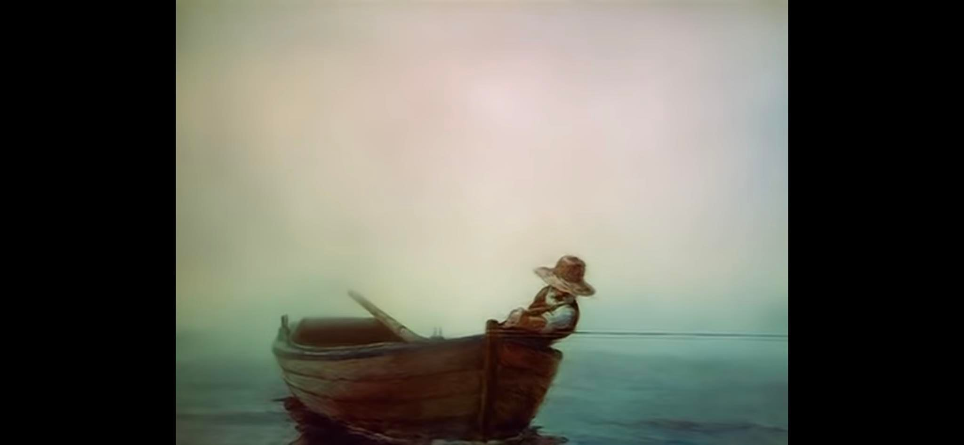
Նրա կյանքի փիլիսոփայությունը և գոյության հոգևոր կողմը մի տեսակ անձնակրոն է, որը շատ է հիշեցնում քրիստոնեությունը:
Գրաքննադատության մեջ «Ծերունին և ծովը» համարվում է վիպակ: Խոր արժեքային համակարգն է, որ ստեղծագործությունը դարձնում է բացառիկ՝ դուրս հանելով այն ավանդական ստեղծագործության շրջանակներից: Հեղինակը խոստովանել է, որ կարող էր գրել մի հսկայական վեպ՝ բազմաթիվ պատմվածքներով, բայց նախընտրում է ավելի համեստ ծավալը՝ յուրահատուկ մի բան ստեղծելու համար:

ԳԼՈՒԽ ԵՐՐՈՐԴ
«Ծերունին և ծովը» վիպակի ուսուցումը
Հետազոտության նպատակը՝ Սովորողների մեջ ձևավորել նոր արժեհամակարգ, հավատ սեփական ուժերի և կարողությունների նկատմամբ: Կարևորելով ժամանակակից տեխնոլոգիաների կիրառումը՝ երեխաներին առավելագույնս ներգրավել դասապրոցեսին:
Հետազոտության խնդիրները՝
- Ինչպե՞ս առավել մատչելի դարձնել ուսուցանվող նյութը աշակերտների համար:
- Ինչպե՞ս զարգացնել աշակերտների բանավոր խոսքը:
- Ի՞նչ նոր մեթոդներ կիրառել վիպակի ուսուցման ժամանակ:
- Ինչպե՞ս ապահովել գիտելիք, կարողունակություն, հմտություն, վերաբերմունք եռամիասնությունը ուսուցման գործընթացում:
Վերջնարդյունքը՝ Սովորողները կկարողանան գնահատել հաղթանակի գեղեցկությունը, կձևավորեն հավատ իրենց սեփական ուժի նկատմամբ, կվերանայեն իրենց կամքի ուժի դրսևորումները, կհասկանան, որ կարևորը մասնակցությունը չէ, ինչպես հաճախ արտահայտվում են, այլ՝ հաղթանակը:
Ուսուցման մեթոդների կիրառման դեպքում ուսուցանվող նյութն ավելի հետաքրքիր ու մատչելի կլինի:
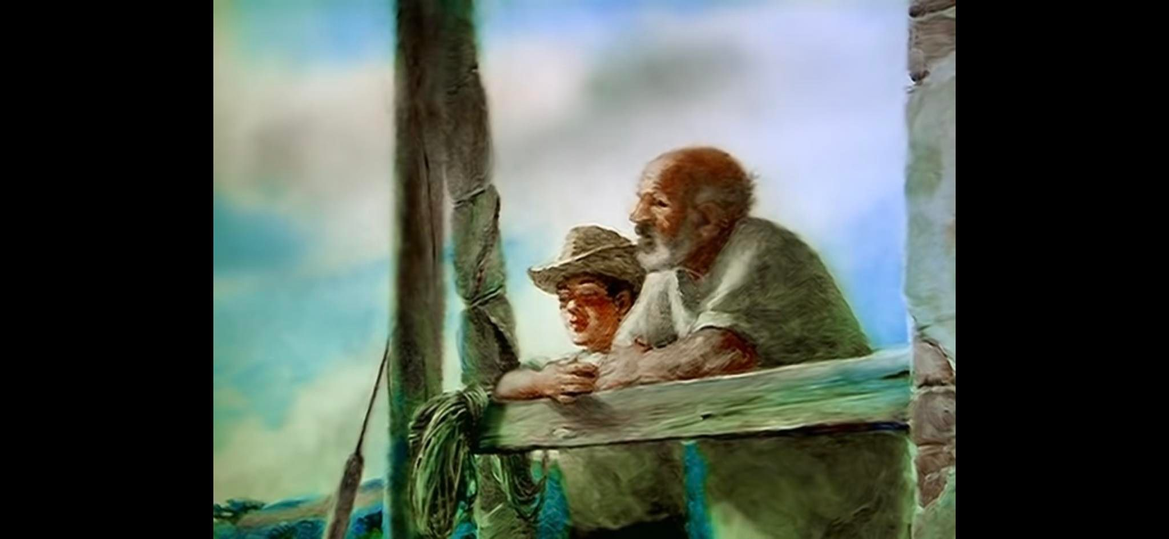

Էռնեստ Հեմինգուեյ <<Ծերունին և ծովը>>

- Բացատրել բառերը.

- Ձեռնունայն - ձեռքը դատարկ
- Հարպուն - որսատեգ, նետողական զենք
- Կայմ - նավի վրա բարձր սյուն,
- Աննկուն - չընկճվող
- Մառլին – Ատլանտյան ովկիանոսի կապույտ ձուկ
- սարդին – փոքր ձկան տեսակ
- նավացռուկ – նավի առջևի մասը՝ քիթը
- սիրազեղ – սիրաբորբոք, սիրառատ
- մամլած – ոսկեթույր, ոսկեգույն
- ծանծաղուտ – գետի ծանծաղ տեղ, որով հաճախ անցնում են
- խեժ – ծառերից արտազատվող մածուցիկ նյութ
- խծուծ – թելերի թափթփված մանրուք՝ մնացուկ
- բոկոտն - բոբիկ ոտքերով
- Գտի՛ր հատվածներ (արտահայտություններ, նախադասություններ), որոնք կօգնեն քեզ բնութագրել`
1. ծերունուն
2. տղային
Ծերունի
- Ծերունին ամեն ինչի համար շնորհակալություն էր հայտնում
— Շնորհակա՛լ եմ,— ասաց ծերունին։
- Լավությունը հիշող ծեր էր:
— Խոշոր ձկան ամենամսոտ մասը կտամ նրան,—ասաց ծերունին։— Առաջին անգամը չէ, որ օգնում է մեզ։
Տղա
- Տղան շատ հոգատար ու բարի էր միշտ օգնում և հոգ էր տանում ծերունու մասին:
Երբ տղան վերադարձավ, արևն արդեն մայր էր մտել, իսկ ծերունին աթոռին նստած՝ քնել էր։ Տղան մահճակալից վերցրեց զինվորական հին վերմակը և դրանով ծածկեց աթոռի թիկնակն ու ծերունու ուսերը։
- Տղան շատ բարի և ուրիշի մասին մտածող էր:
— Վերմակը մի՛ հանիր,— ասաց տղան։— Քանի ես ողջ եմ, չեմ թողնի, որ քաղցած գնաս ձուկ բռնելու։
- Ինչպե՞ս ես հասկանում այս արտահայտությունները.
Բայց գիտեր, որ հեզությունը եկել է և իր հետ ո՛չ ամոթ է բերել, ո՛չ էլ մարդկային արժանապատվության կորուստ։
Այսինքն՝ երբ մարդ հեզ է և քնքուշ , դա ընդհանրապես վատ չի կամ ամոթ չի, այլ ընդհակառակը, երբ դու հեզ ես, մարդկանց ավելի հաճելի է շփվել քեզ հետ:
Համաձայն եմ, քանի որ հեզությունը լավ հատկանիշ է:
Սկզբում պարտք ես խնդրում, հետո էլ ողորմություն ես խնդրում…
Իմ կարծիքով դու ամեն ինչ պետք է անես կամ պետք է տաս, որ պարտք չունենաս: Ընդհանրապես պետք չէ պարտք վերցնես, որ հետո էլ մտածես թե ոնց պետք է այն փակես, այսինքն՝ ողորմություն խնդրես: Փորձեք ամեն ինչ հասցնեք և չվերցնեք պարտքեր, իսկ հետո էլ մտածեք թե ինչպես այն փակեք:
Իմ կարծիքով ոչ բոլորն են ողորմություն խնդրում, սակայն պարտք վերցնելը մեկ է վատ բան է
Իսկ դու համաձա՞յն ես այս մտքերի հետ. ինչու՞:
- Փորձի՛ր լրացնել խաչբառը.
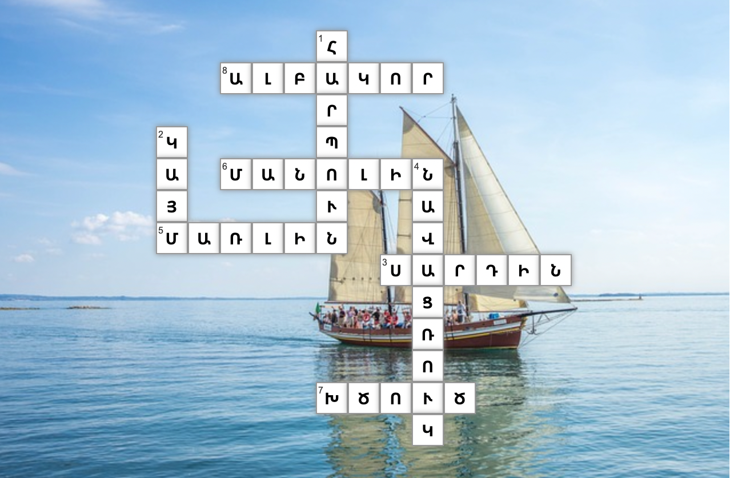
https://learningapps.org/watch?v=pbp8p1mft22&fbclid=IwAR1Z9NmqiR4Kftv4q2Cb6msoKTlAAsZhkYQvGuDxvJ9sbg5WAeAH4PZfNtk
Հորիզոնական
1.նետողական զենք
4. նավի առջևի մասը՝քիթը

Ուղղահայաց
2. նավի վրա բարձր սյուն
3.փոքր ձկան տեսակ
5.Ատլանտյան օվկիանոսի կապույտ ձուկ
6.տղայի անունը
7.թելերի թափթփված մանրուք
8.սկումբրիաների ընտանիքի ծովային ձուկ

Շաքարյան Վռամշապուհ Ավետիսի
(1906 - 1982)
Ծերունին և ծովը
կտավ, յուղաներկ,56x67 սմՏեղագրություն, Ֆոնդապահոց
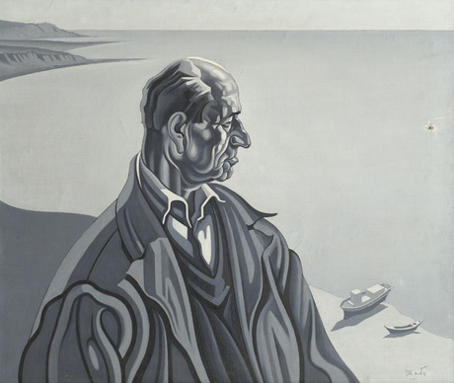
Հավելված
Դասի պլանի օրինակ
Դասարան | 8-րդ
Ուսուցիչ | Զ. Աթոյան
Առարկա | Հայ գրականություն
Թեմա | Էռնեստ Հեմինգուեյ  <<Ծերունին և ծովը>>
Դասի տիպը | Ամփոփում
Հիմնական հասկացություն | - Հաղորդակցում  - Ստեղծարարություն
Ենթահասկացություններ | - Բանավոր հաղորդակցում  - Բովանդակություն  - Դիրքորոշում և արժևորում  - Տեքստի հետազոտում
Ձևավորող կարողունակություն | - Սովորել սովորելու կարողունակություն  - Մշակութային կարողություն  - Ինքնաճանաչողական և մշակութային կարողություն
Նպատակները | - Արժևորել վիպակը՝ որպես Նոբելյան մրցանակակիր  - Արժևորել հաղթանակի գեղեցկությունը  - Գնահատել մարդու կամքի ուժը հաղթանակին հասնելու ճանապարհին  - Սովորողների հաղորդակցական կարողությունների, խոսքի զարգացում  - Բառապաշարի հարստացում  - ՏՀՏ ռեսուրսների օգտագործում և երեխաներին առավելագույնս ներգրավում դասին  - Ձևավորել արժեհամակարգ
Վերջնարդյունք(ներ) | - Թվարկե՛լ հերոսներին,  - Ընկալե՛լ և վերաշարադրե՛լ սյուժեն  - Բացատրե՛լ անծանոթ բառերը  - Ներկայացնե՛լ հեղինակին  - Ներկայացնել՛ աշխարհագրական այն տարածքը, որտեղ ծավալվել են վիպակի գործողությունները  - Բացատրե՛լ՝ ինչո՞ւ <<Ծերունին և ծովը>>  - Գնահատե՛լ, արժևորե՛լ հաղթելու կամքը
Միջառարկայական կապ | Հայերեն, գրականություն, աշխարհագրություն, բնագիտություն, կերպարվեստ
Ուսումնական մեթոդներ | Խթանող հարցեր, Մտագրոհ, Խմբային աշխատանք, Բոնոյի գլխարկների մեթոդ
Ուսումնական նյութեր և անհրաժեշտ պարագաներ | Թղթեր, սահիկաշար, դասագիրք տետր, գրիչ, էլեկտրոնային գրատախտակ, համակարգիչ, Բոնոյի 6 գույնի գլխարկները, Էռնեստ Հեմինգուեյի նկարը,
Արժեքային համակարգ | Աշխատասիրություն, հաղթելու կամք, հաղթելու գեղեցկություն, հավատը սեփական ուժերին, հարգանքը բնության նկատմամբ
Կիրառվող մեթոդ | Պատկերների ցուցահանդես, Բոնոյի գլխարկների մեթոդ, զրույց, քննարկում, խմբային աշխատանք
Ժամանակ | Ընթացքը  45 րոպե
5 րոպե | Խթանում  Դասը սկսել մտագրոհի մեթոդով  Ո՞վ է Հեմինգուեյը, ինչու՞ է նա արժանացել Նոբելյան մրցանակի  Ե՞րբ է գրել <<Ծերունին և ծովը>> վիպակը  Թվարկե՛լ հերոսներին
25 րոպե | Իմաստավորում  Այս փուլում կիրառել <<Բոնոյի գլխարկների>> մեթոդը և դասարանը բաժանել 6 խմբի՝ 6 գույնի  Սպիտակ _ ներկայացնում են փաստեր, տեղեկություններ  Սև _ քննադատություն, ռիսկ, վտանգ  Կապույտ _ մտքի տրամաբանություն, ռիսկ  Կանաչ _ ստեղծագործական մտածողություն  Դեղին _ հուզական մտածողություն  Կարմիր _ դրական մտածողություն
10 րոպե | Կշռադատում  - Բացատրե՛լ՝ ինչո՞ւ <<Ծերունին և ծովը>>  - Մեկնաբանե՛լ <<Ինձ սպանել հնարավոր է, բայց հաղթել՝ ոչ >> նախադասությունը  - Ներկայացնե՛լ Սանտյագոյի կերպարը  - Ներկայացնե՛լ Մանոլինի կերպարը  - Բացատրե՛լ հաղթանակի գեղեցկությունը  - Թվարկել նոր յուրացրած բառերը
3 րոպե | Անդրադարձ  Լուծել խաչբառը  Ի՞նչ արեցինք, ինչո՞ւ  Ի՞նչ նոր բան սովորեցինք  Ի՞նչը զարմացրեց
2 րոպե | Տնային կամ յուրացման աշխատանք  1.Դիտե՚՛լ մուլտֆիլմը  2.Գրե՛լ հանձնարարություններից որևէ մեկն՝ ըստ ցանկության  - Տղայի նամակն իր ծնողներին  - Կազմակերպե՛լ հարցազրույց հերոսների հետ  - Գրե՛լ նամակ Սանյագոյին  - Գրե՛լ Սանտյագոյի մենախոսությունը վերադարձից հետո

ԵԶՐԱԿԱՑՈՒԹՅՈՒՆՆԵՐ

Ուսումնասիրելով Էռնեստ Հեմինգուեյի «Ծերունին և ծովը» վիպակը հանգել ենք մի շարք եզրակացությունների.
- Այս գործն իսկապես արժանի է Նոբելյան մրցանակի՝ իր համամարդկային արժեքներով, հոգևոր և բարոյական դաստիարակությամբ:
- Վիպակն ունի խոր արժեքային համակարգ: Գևորգի, Լևոնի խորտակվող կերպարներից հետո 8-րդ դասարանի աշակերտը հանդիպոում է չհանձնվող և ուժեղ կերպարի՝ Սանտյագոյին: Նրա հայտնի նախադասությամբ կարելի ողջ մարդկության մեջ ձևավորել հաղթելու գեղեցկությունը, կամքի ուժի դերը՝ սկսած գործն ավարտին հասցնելու համար. «Ինձ սպանել հնարավոր է, բայց հաղթել՝ ոչ»:
- Էռնեստ Հեմինգուեյի «Ծերունին և ծովը» վիպակն արդիական է, մենք այսօր ամեն օր արթնանում ենք հաղթելու ցանկությամբ, մեր կյանքն ամենօրյա պայքար է: Գլխավոր կերպարը մեզ սովորեցնում է արժանապատվորեն տանել հաղթանակը և աստվածաշնչյան պատգամով՝ մարդ մնալ: Հավատալ քո ուժերին և հավատարիմ մնալ երազանքներիդ:
- Ժամանակակից տեխնոլոգիաների կիրառմամբ, ճիշտ մեթոդների ընտրությամբ, նյութի ներկայացման ձևերի բազմազանությամբ, գունային զանազանությամբ մենք կունենանք երեխաների առավել ներգրավում դասընթացին , հետևաբար՝ ավելի կիրթ սերունդ և ավելի հզոր պետականություն:

ԳՐԱԿԱՆՈՒԹՅԱՆ ՑԱՆԿ
- J. Zasursky _ American literature of the 20th դար. - 2-րդ հրատ.
- J. Zasursky - Մոսկվայի պետական ​​համալսարանի հրատարակչություն, 1984: - S. 348.]:
- Էռնեստ Հեմինգուեյ <<Ծերունին և ծովը>>

